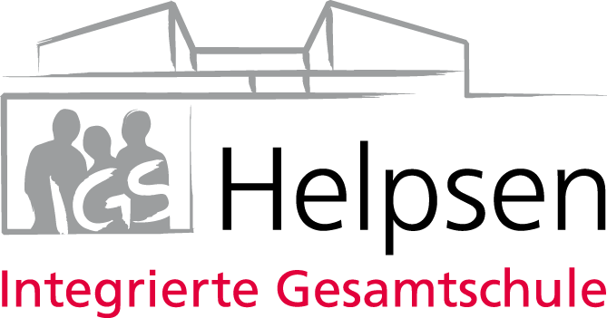

MC900359243[1]MC900359235[1]

**Profil „BLÄSER“ - WAS IST DAS?**

An der IGS Helpsen wird auch im kommenden Schuljahr das Profil „Bläser“ angeboten. Hierbei handelt es sich um eine musikpädagogische Unterrichtsform, die sich durch ihre handlungsorientierte, Schritt für Schritt aufbauende Vorgehensweise, gegenüber dem herkömmlichen Musikunterricht auszeichnet, bzw. diesen sinnvoll ergänzt.

Durch das gemeinsame Erlernen und Üben verschiedener Orchesterblasinstrumente entwickelt sich im Verlauf der zweijährigen Projektphase eine homogene, gut aufeinander abgestimmte Lerngruppe.

Das Profil „Bläser“ kann von jedem Schüler angewählt werden, der sich für Musik interessiert. Grundsätzlich sind aber keine Vorkenntnisse erforderlich. In den Jahrgängen 5 und 6 sind für das Profil 3 Wochenstunden vorgesehen. Eine Vertiefung der erworbenen Kenntnisse, kann schließlich in den Jahrgängen 7 und 8 im Rahmen der Big Band erfolgen.

**Unabhängig von dieser Wahl kann auch das Profil „Tablet“ mit angewählt werden.**

**MUSIZIEREN**

* ist ein optimaler Weg, spielerisch musikalisches Wissen zu entwickeln
* vermittelt soziale Kompetenzen und soziales Lernen
* stiftet Teamfähigkeit
* zeigt bei der musikalischen Arbeit gemeinsame Ziele (z. B. Konzerte)
* fördert Kreativität und Phantasie
* schult Hören und Zuhören
* verbessert die Lernbereitschaft und Konzentrationsfähigkeit
* fördert die Leistungsmotivation

Folgende Musikinstrumente werden angeboten:

* **Querflöte / Klarinette / Saxophon / Kornett / Trompete / Posaune / Euphonium**

Die Schule hat zusammen mit dem Landkreis und weiteren Spendern die Anschaffung der Instrumente übernommen. Daher fallen für Eltern lediglich monatliche Kosten in **Höhe von 5 €** für die Instrumente und Zubehör an.

**Ansprechpartner:** [deterding@igs-helpsen.de](mailto:deterding@igs-helpsen.de)

